Marca
Da bollo
€ 16,00

AL CONSIGLIO DIRETTIVO
DEL COLLEGIO GEOMETRI
E GEOMETRI LAUREATI
DELLA PROVINCIA
Strada Farnesiana 104

29122 PIACENZA

Il sottoscritto Geom. ____________________________________________________________

CHIEDE
Di essere iscritto/reiscritto all’Albo Professionale.

A tal fine, avvalendosi della facoltà prevista dall’Art. 46 del D.P.R. n. 445 del 28/12/2000, consapevole delle responsabilità e delle sanzioni penali previste dall’Art. 76 del D.P.R. n. 445/2000 per false attestazioni e dichiarazioni mendaci e del fatto che la non veridicità del contenuto della dichiarazione comporta la decadenza dei benefici eventualmente conseguiti (art. 75) , sotto la propria personale responsabilità

DICHIARA
- di essere nato a ____________________________( ______ ) il ______________________
- di essere residente in _______________________ (Pr. _____) Cap. __________________
Via/Piazza ________________________________________n. ____Tel. ___________
e-mail _________________________________________________________________
- di essere cittadino Italiano;
- di essere cittadino comunitario dello Stato ______________________________________;
- essere cittadino extracomunitario dello Stato _____________________ e di essere in possesso del permesso di soggiorno per motivi di ________________________________;
- Codice Fiscale _____________________________________________________________
- di avere il pieno godimento dei Diritti Civili;
- di avere conseguito il Diploma di Scuola Secondaria Superiore di area tecnica e tecnologica conseguito presso l’Istituto “ _________________________” di ___________________________ nell’anno scolastico _____/_____ , voto ____________ , data del Diploma ____________ ;
- di avere conseguito il Diploma di Abilitazione all’esercizio della libera professione di Geometra presso l’I.T.G. “ _________________________” di ___________________________ Nella sessione unica anno _______________________;
- di non essere iscritto, né di aver fatto domanda di iscrizione all’Albo dei Geometri di altra Provincia ;
- di aver verificato la mancanza di motivi ostativi all’iscrizione all’Albo derivanti da rapporti di lavoro subordinato in essere;.

Si allegano i seguenti documenti:

Ricevuta del versamento della somma di € ……………………… effettuato presso la Banca di Piacenza – Sede – IBAN: IT54 K051 5612 600C C000 0008 835 - quale Tassa di Iscrizione per l’anno corrente;

Ricevuta del versamento di € 168,00 sul c/c/p n. 8003 “Agenzia delle Entrate – centro operativo di Pescara” Tassa di Concessione Governativa per iscrizione all’Albo Professionale;

Richiesta Iscrizione Cassa Previdenza Geometri;

Richiesta Timbro Professionale;

Informativa Privacy Iscrizione Albo;

Copia Tessera Sanitaria o Codice Fiscale;

Copia di un documento di identità in corso di validità;

Copia del Diploma di Geometra e del Diploma di Abilitazione;

n. 1 fotografie formato tessera (presentabile anche tramite e-mail) per il rilascio del tesserino di riconoscimento;

Letto, confermato e sottoscritto

Data ___________________ FIRMA
____________________________

TASSA DI ISCRIZIONE
*************************************************

BONIFICO BANCARIO DA EFFETTUARSI PRESSO :
BANCA DI PIACENZA – SEDE
Coordinate IBAN IT 54 K 05156 12600 CC 0000008835
IBAN (formato a quartine) IT54 K051 5612 600C C000 0008 835

Comprensivo di:

- TASSA ISCRIZIONE ALBO ANNO ___________€ ____________________
- QUOTA ALBO ANNO ___________€____________________
- TIMBRO PROFESSIONALE € ____________________

TOTALE € _____________________

NON APRIRE LA PARTITA IVA PRIMA DEL RICEVIMENTO DELLA LETTERA DI AVVENUTA ISCRIZIONE ALL’ALBO

COLLEGIO GEOMETRI E GEOMETRI LAUREATI
DELLA PROVINCIA DI PIACENZA
Strada Farnesiana 104 – 29122 PIACENZA
Tel. 0523/590240
e-mail : collegio@geometri-piacenza.it
PEC : collegio.piacenza@geopec.it
Sito : www.geometri-piacenza.it

QUOTE ANNUALI

- QUOTA DI ISCRIZIONE ANNUALE ALL’ALBO = Euro 350,00
- QUOTA ISCRIZIONEANNUALE - SOCIETA’ “STP” = Euro 350,00

SCADENZA RISCOSSIONE CON “PAGO-PA” IN UNICA RATA 30 APRILE DI OGNI ANNO
PER TARDIVO PAGAMENTO A PARTIRE DAL 15 MAGGIO SI APPLICHERANNO INOLTRE LE SEGUENTI MAGGIORAZIONI:
dal 15 MAGGIO 2024 al 30 GIUGNO DI OGNI ANNO = Euro 50,00
dal 1° LUGLIO 2024 al 30 SETTEMBRE DI OGNI ANNO = Euro 100,00
dal 1° OTTOBRE 2024 al 31 DICEMBRE DI OGNI ANNO = Euro 150,00

Si delibera inoltre la riduzione della quota del primo anno di iscrizione per:
- NUOVI ISCRITTI FINO A 30 ANNI DI ETA’ = Euro 150,00

TASSE DI PRIMA ISCRIZIONE O REISCRIZIONE

VERSAMENTO TASSA DI CONCESSIONE GOVERNATIVA PARI AD EURO 168,00 SUL C/C 8003 AGENZIA DELLE ENTRATE CAUSALE “ISCRIZIONE ALBO PROFESSIONALE”
- FINO A TRENTA ANNI DI ETA’ = Euro 100,00
- OLTRE I 30 ANNI DI ETA’ = Euro 350,00
- SOCIETA’ - “STP” = Euro 350,00

TIMBRO

Euro 30,00

PER NORMA DI LEGGE GLI ISCRITTI AL SOLO ALBO E NON ALLA CASSA GEOMETRI NON RICEVERANNO IL TIMBRO PROFESSIONALE NON POTENDO GLI STESSI ESERCITARE ALCUNA ATTIVITA’ PROFESSIONALE

SI RICORDA INOLTRE CHE SIA IN CASO DI NUOVA ISCRIZIONE CHE DI REISCRIZIONE OCCORRE SEMPRE AVER SUPERATO L’ESAME DI STATO PREVISTO PER L’ABILITAZIONE ALLA PROFESSIONE.

RICHIESTA ISCRIZIONE CASSA DI PREVIDENZA GEOMETRI

Il Sottoscritto Geom. ___________________________________________________
Codice Fiscale_________________________________________________________
Nato a _____________________________ prov. ________ il __________________
Residente in _____________________________________Cap. _________________
Via _________________________________________________________________
Tel. Abitazione _____________ Tel. Studio ______________ Cell. ____________
e-mail ________________________________

Avendo presentato domanda di iscrizione all’ Albo Professionale del Collegio di Piacenza
in data ________________________

CHIEDE

Di essere iscritto alla Cassa Italiana di Previdenza ed Assistenza Geometri Liberi Professionisti.

___________________, lì___________________

Firma del Geometra
______________________________

RICHIESTA TIMBRO PROFESSIONALE
COLLEGIO PROVINCIALE GEOMETRI E GEOMETRI LAUREATI DI PIACENZA

Il Sottoscritto ______________________________________
C.F. _____________________________________________

Con la presente richiede il TIMBRO PROFESSIONALE di tipo

- TASCABILE
- AUTOINCHIOSTRANTE

Costo di emissione € 30,00

Piacenza, lì ______________

Firma

________________________

COLLEGIO GEOMETRI E GEOMETRI LAUREATI DELLA PROVINCIA DI PIACENZA
CAP 29122 – Strada Farnesiana 104 – Tel. 0523/590240 – Fax 0523/590895
Web : www.geometri-piacenza.it E-mail : collegio@collegiogeometripc.com
PEC : collegio.piacenza@geopec.it

SCHEDA PUBBLICAZIONE DATI

Indicare con una “X” i riquadri dei dati che si vogliono rendere PUBBLICI

Cognome _____________________________ Nome ___________________________
Nato a ________________________________ il _______________________________
Indirizzo di residenza ________________________________________________________

_____________________________________________________________________________
Indirizzo di studio ___________________________________________________________
_____________________________________________________________________________
C.F. ____________ _________________________________________________________
Numero di P. IVA ____________________ ______________________________________
Tel. Abitazione _____________________ Tel. Studio __________________________

N. di Cellulare _________________________________________

Indirizzo di Posta Elettronica

_________________________________________________________________________

Indirizzo di PEC - Posta Elettronica Certificata (obbligatoria per i Geometri iscritti all’Albo)
__________________________________________________________________________

Data
_______________________

FIRMA e TIMBRO

______________________________

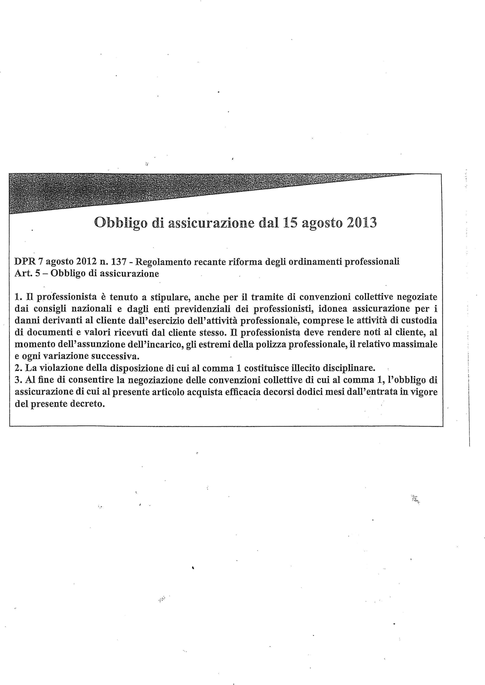

CONVENZIONE CON POLIZZA MARSH:

PER ULTERIORI INFORMAZIONI VISITARE IL SITO https://www.geometri-piacenza.it/

